 | Carátula para entrega de prácticas
Facultad de Ingeniería |  | Laboratorio de docencia

Laboratorios de computación
salas A y B

Profesor: | Corona Castillo Dulce Mónica
Asignatura: | Fundamentos de Programación
Grupo: | 2
No de Práctica(s): | 1
Integrante(s): | Carranza Castillo Mario
 | Pérez Vivas Paulina
 | Salas Pineda Ricardo Sosa Méndez Carlos
Semestre: | 2018-1
Fecha de entrega: | 16 de Agosto de 2017
Observaciones:

CALIFICACIÓN: __________

Práctica 1 – La computación como herramienta de trabajo del profesional de ingeniería

Objetivo: Descubrir y utilizar herramientas de software que se ofrecen en Internet que permitan realizar actividades y trabajos académicos de forma organizada y profesional a lo largo de la vida escolar, tales como
manejo de repositorios de almacenamiento y buscadores con funciones avanzadas.

Actividades:

- Crear un repositorio de almacenamiento en línea.

- Realizar búsquedas avanzadas de información especializada.

Introducción

Hoy en día la tecnología avanza muy rápido, por lo que las herramientas que tiene el humano para trabajar son cada vez mejores porque son más eficientes. Por ejemplo, el caso del internet es algo que ya tiene tiempo de haberse utilizado con fines más allá de los militares, y es una buena herramienta de trabajo. Cuando se trata de hacer trabajos escolares el internet siempre es una gran opción con la cual se pueden realizar, ya sean proyectos, investigaciones y otras cosas por el estilo. Pero, ¿en realidad sabemos todo acerca de ello?, o, ¿acaso aprovechamos todo lo que nos ofrece?

En respuesta a las preguntas planteadas anteriormente, parece ser que no conocemos todo acerca de cómo funcionan, por ejemplo, los buscadores de internet o algunas aplicaciones que nos son muy útiles en la vida cotidiana. De esta manera se vuelve necesario comprender por completo el funcionamiento de lo ya mencionado, de manera que cada quien puede utilizar mejor sus herramientas con el fin de realizar trabajos de mejor calidad y con mayor organización. Es por eso que en esta práctica se realizaron varias actividades en las que se llegó a conocer mejor algunas aplicaciones y el buscador de internet Google. A continuación, se describen las actividades realizadas y la evidencia de esto.

Práctica

Lo primero que se conoció durante la práctica fue la aplicación de almacenamiento Dropbox. Algunas de las cosas que se realizaron en la aplicación fue el crear carpetas, compartir carpetas, subir archivos, editar archivos, agregar etiquetas y descargar archivos. Todo esto se realizó en equipos, por lo que los archivos fueron subidos en la misma carpeta compartida entre los integrantes. Abajo se muestran evidencias de estas actividades:

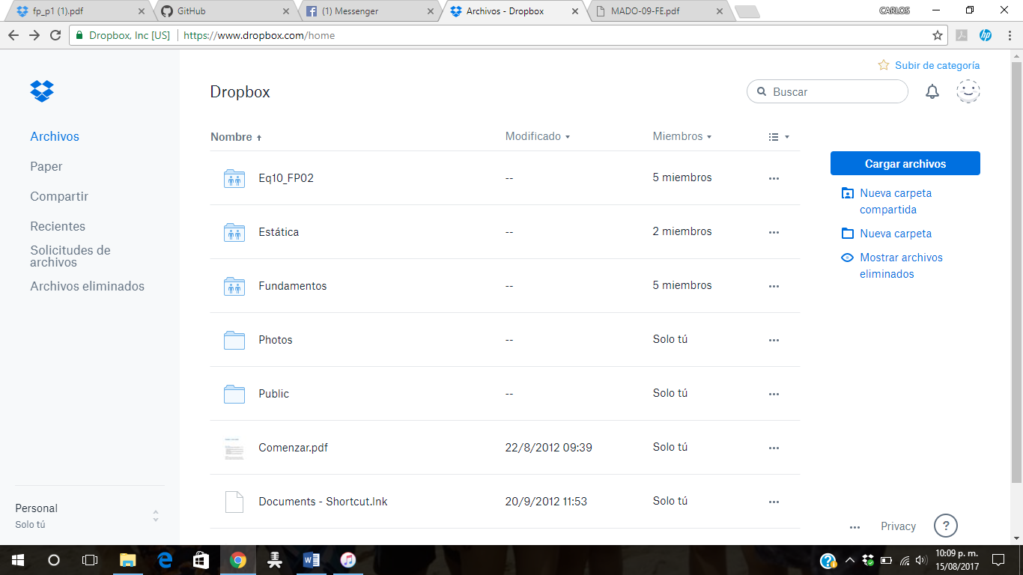

En la imagen se ve la carpeta llamada “Fundamentos”, la cual es en la que se trabajó dentro del equipo.

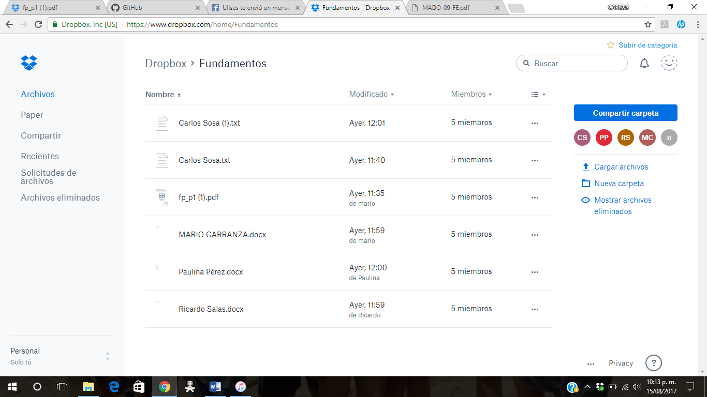

En esta otra imagen se muestran varios archivos, los cuales fueron subidos, editados y etiquetados como parte de la actividad de la práctica.

Después, se concluyó la actividad en Dropbox y se siguió con búsquedas en internet y a la vez el almacenamiento de archivos en Google Drive. Para esto, lo que se hizo fue hacer una búsqueda especificada por la maestra en Google, y posteriormente se tomaron capturas de pantalla para evidenciar la búsqueda. Estas capturas fueron pegadas en un archivo ya creado en Google Drive por otro compañero, el cual fue compartido anteriormente. Abajo se muestran evidencias de la actividad:

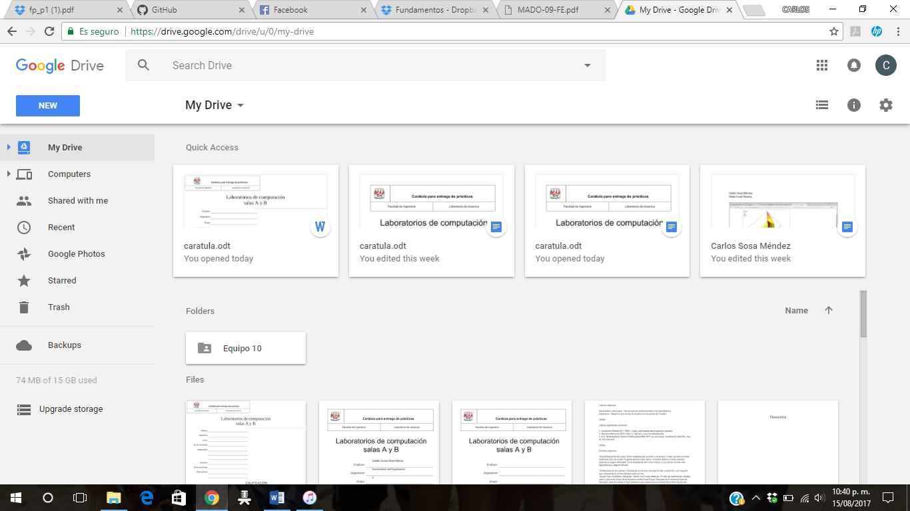

En la imagen se puede ver que hay un archivo llamado “carátula” el cual contiene la carátula que deben llevar todas las prácticas del curso, y que se compartió entre los integrantes del equipo. Además, hay otro archivo el cual se llama “Carlos Sosa Méndez” y este es el archivo que creé y compartí a otro integrante de manera que esa persona pudiera pegar sus capturas en él.

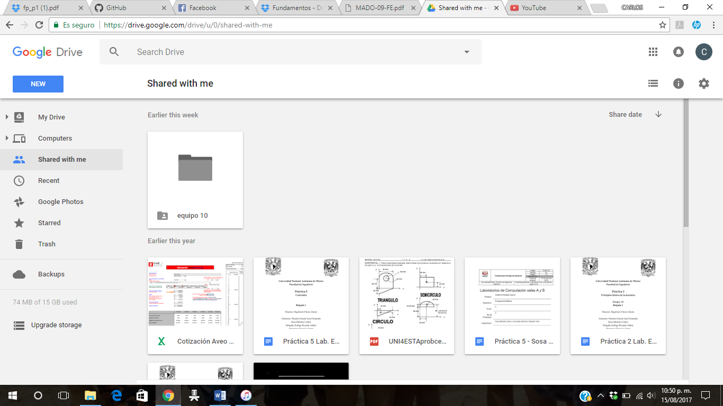

Esta captura muestra una carpeta que se encuentra en la sección de “compartidos conmigo” y se llama “equipo 10” la cual contiene tanto el archivo editado por el otro integrante y el que fue editado por el propietario, el cual proviene de otro integrante que lo compartió. Dentro de los archivos encontramos capturas, que son las siguientes:

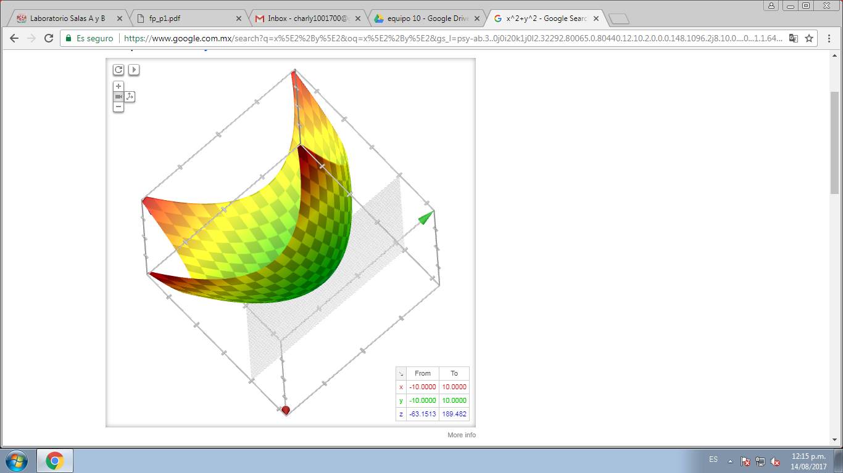

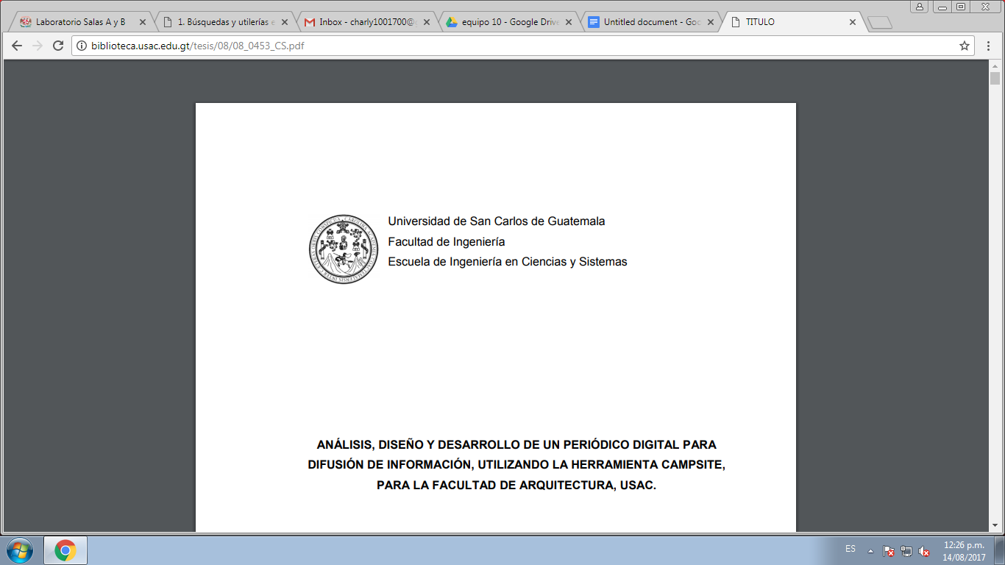

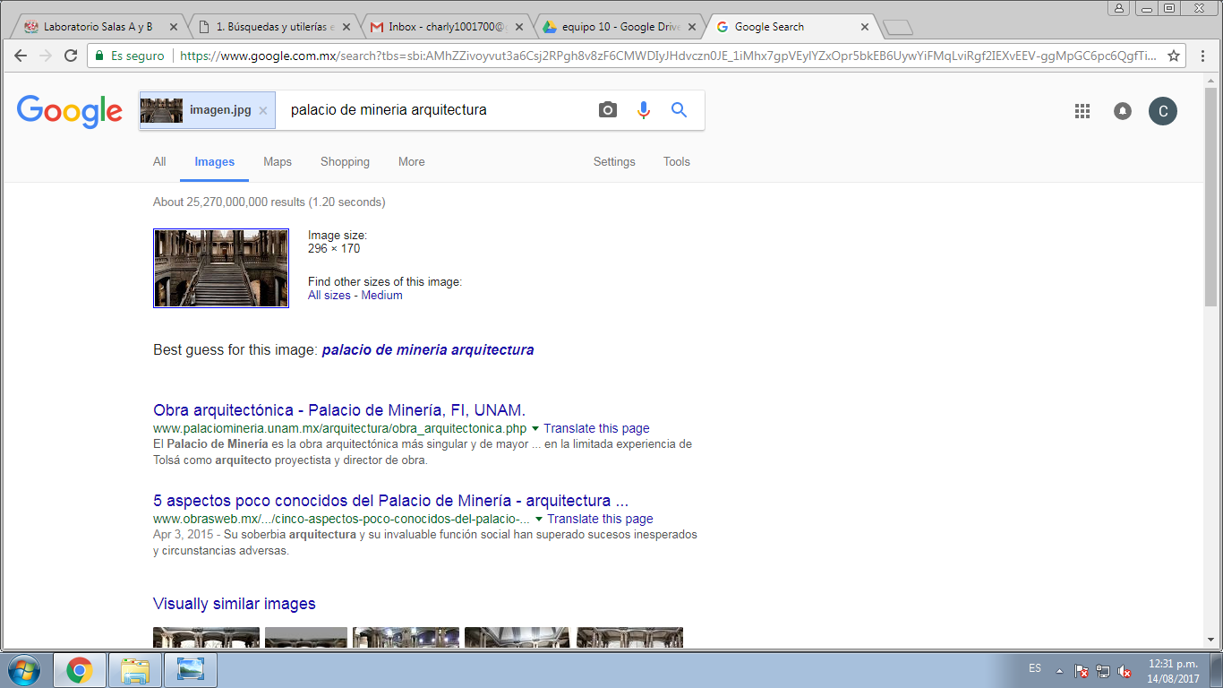

La primera de ellas es una gráfica creada a partir de una función introducida en la búsqueda, la segunda es un ejemplo de cómo se encontró una tesis sobre lenguaje de programación en ingeniería a partir de ciertos comandos y caracteres y la tercera es el resultado de agregar una imagen en Google Images.

Por último, concluida la actividad de Google Drive y búsquedas en internet se creó una cuenta en GitHub, se creó un proyecto, se creó un repositorio y se subieron dos imágenes al mismo proyecto:

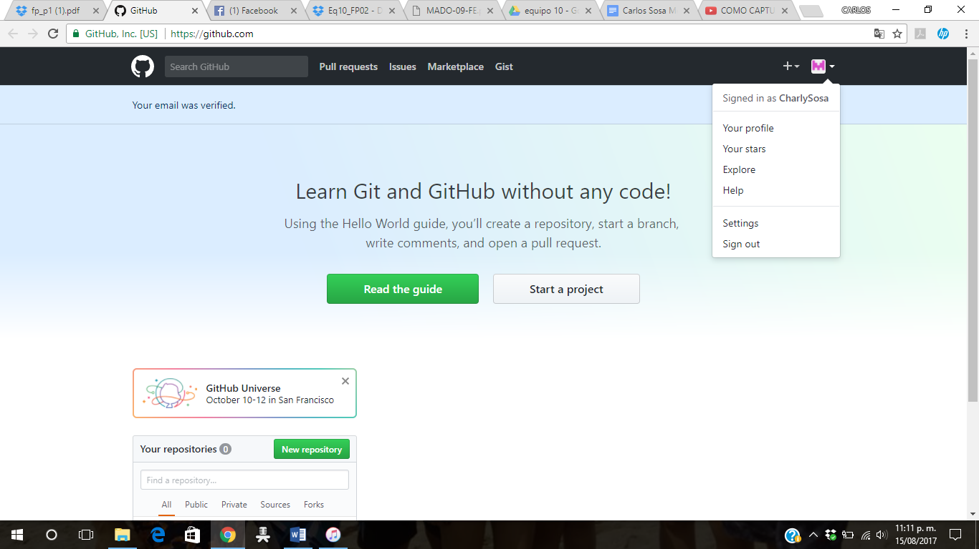

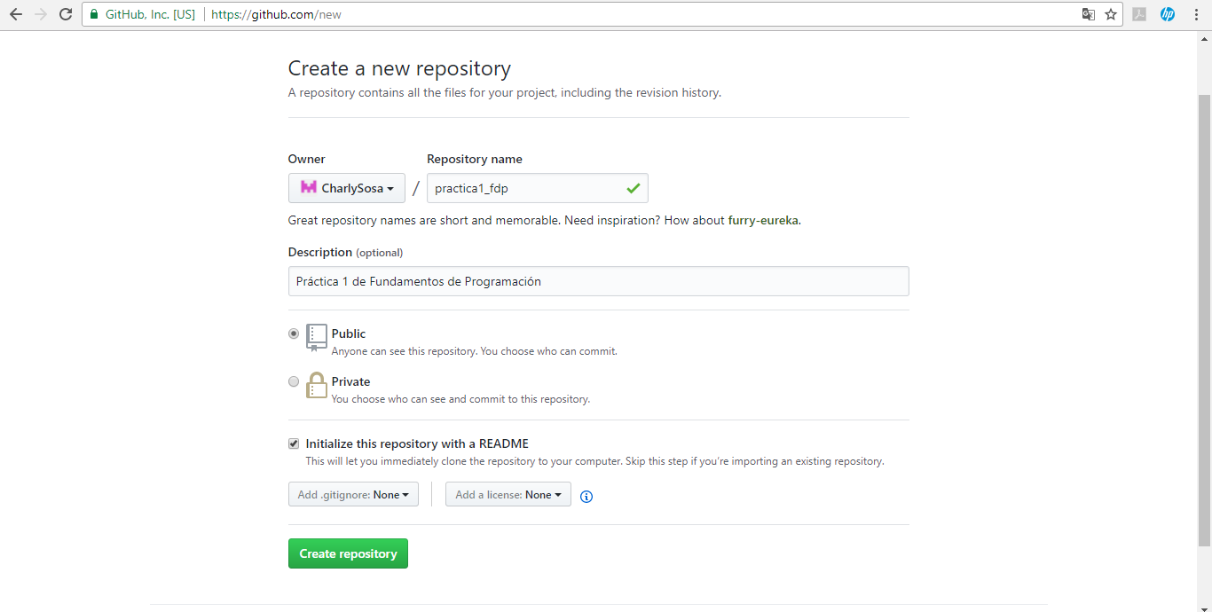

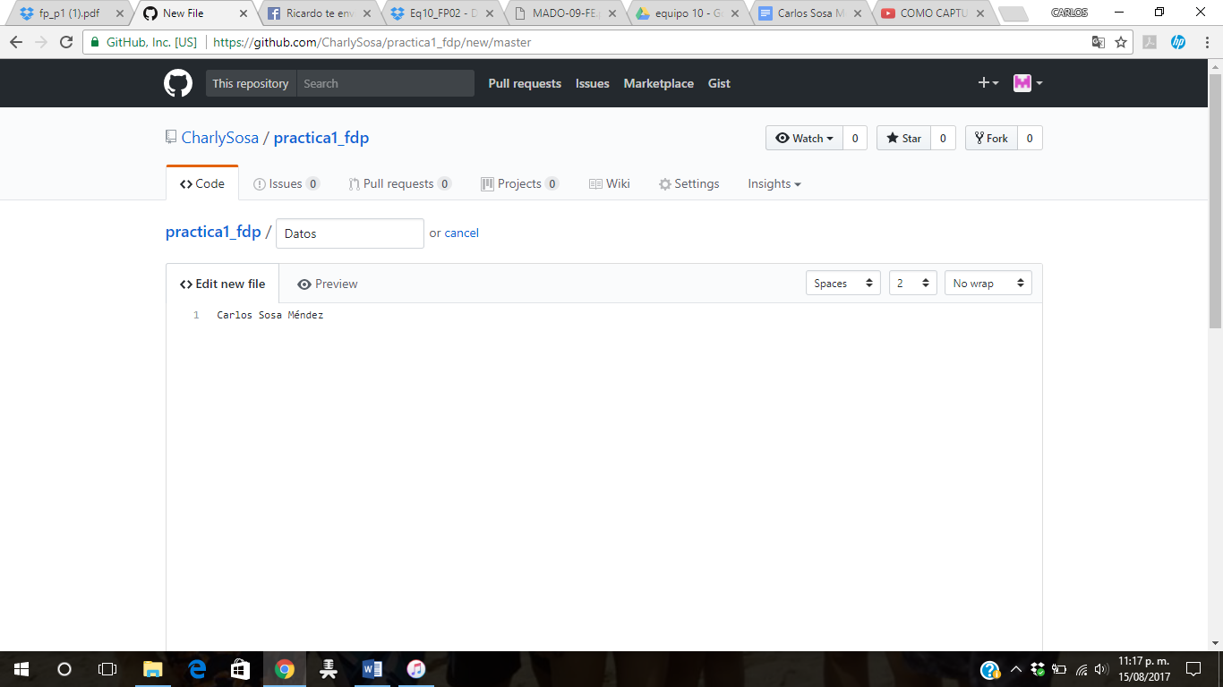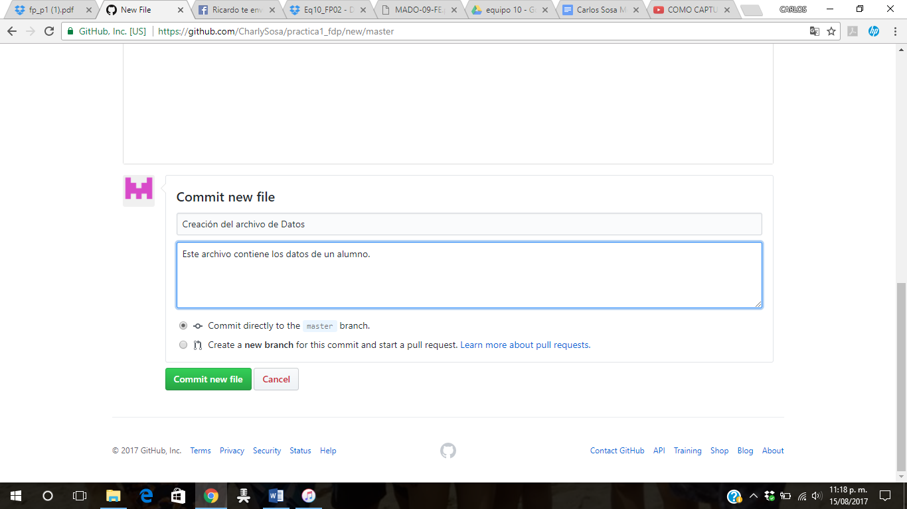

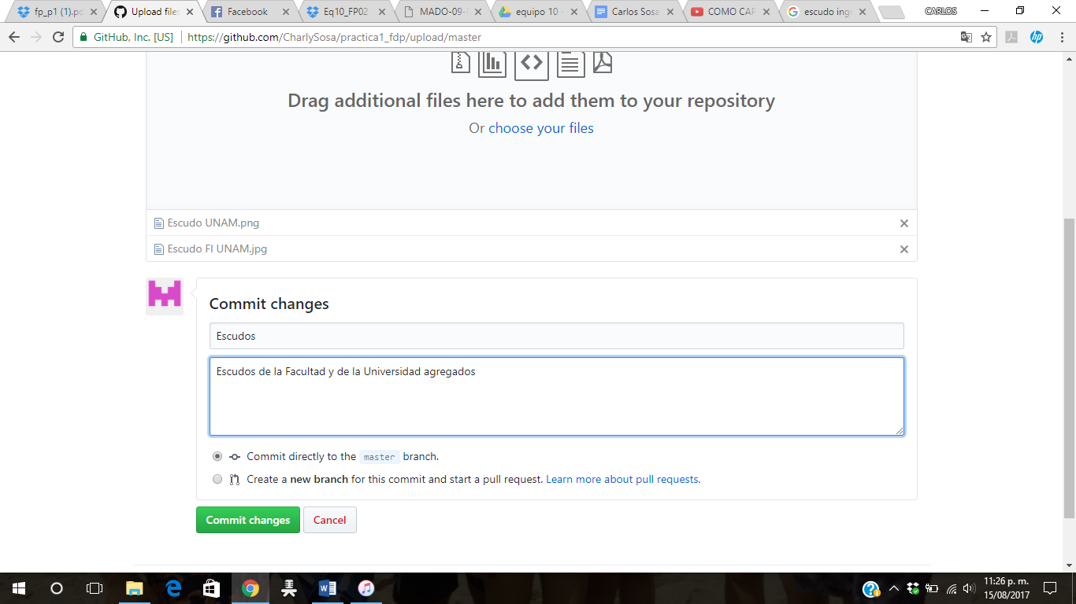

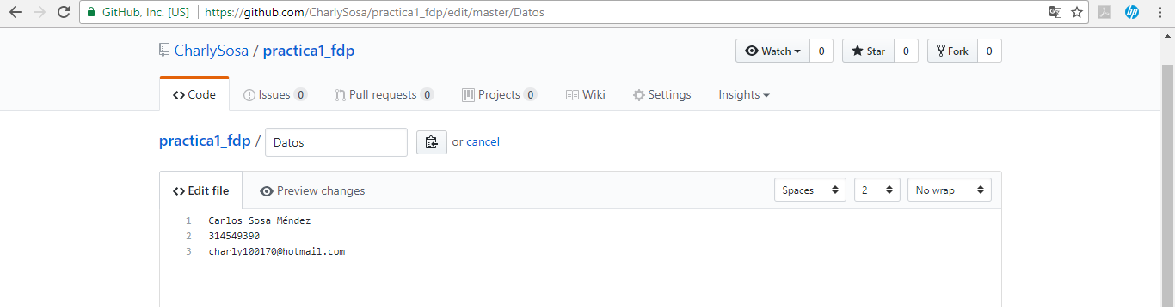
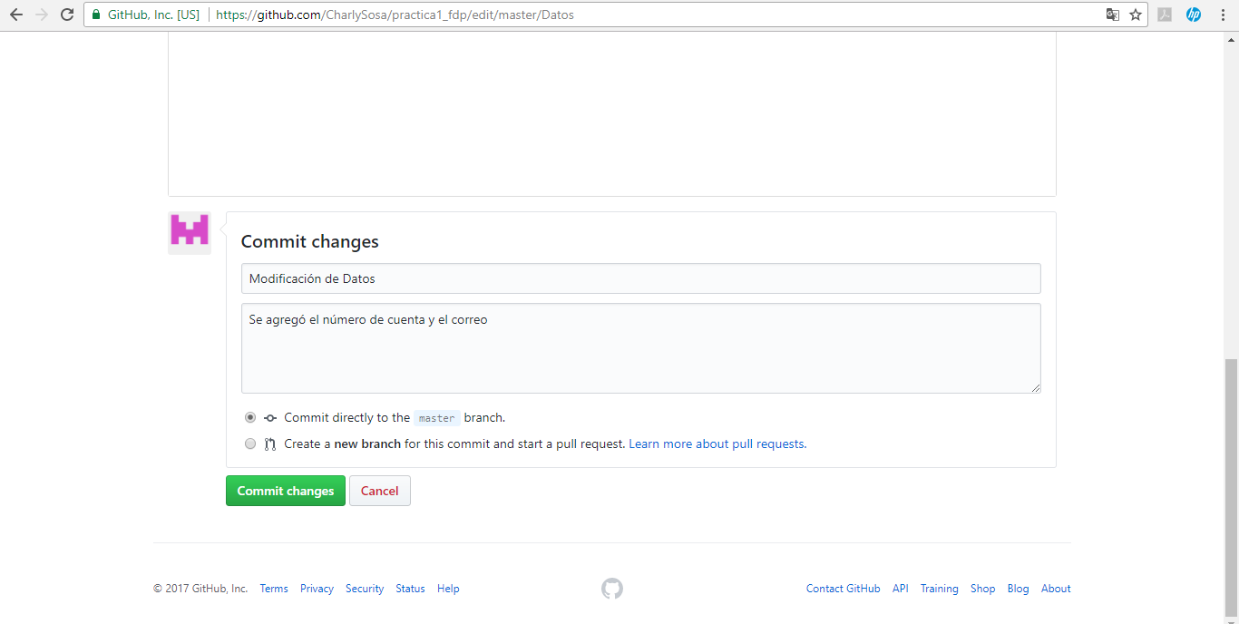

Conclusiones

La práctica me pareció muy útil en la parte de búsqueda de información ya que existen comandos que nunca uso para las investigaciones que debo hacer de tarea y que sé que me pueden ayudar a mejorar la calidad de mis trabajos. En la parte de las aplicaciones de almacenamiento, solo GitHub me fue útil ya que Dropbox y Google Drive ya los sabía utilizar a la perfección, pero no quita el hecho de que saber utilizar estas aplicaciones puede resultar conveniente e interesante para algunos.

